В Azure есть технологии, которые хорошо известны нам в России и доступны. Однако, не все. Одной из таких технологий Microsoft Azure является Express Route и именно поэтому эта статье является обще познавательной.

Как мы подключаемся к Azure? Мы подключаем свой компьютер к модему, тот соединяется с провайдером местным, тот соединяется с крупным провайдером на уровне города, и далее идем через интернет до интересующего нас ресурса, в частности Azure.

А что делать, если не хотим мы через интернет идти, но использовать Azure хотим?!

При использовании Express Route трафик не идет через Internet, при этом передача данных будет более защищенная, с меньшими задержками как правило (low latency) и в определенных случаях дешевле. Ранее были 3 мини анонса на хабре, но я хочу чуть более подробно рассказать 1 <http://habrahabr.ru/company/microsoft/blog/214611/>, 2 <http://habrahabr.ru/company/microsoft/blog/241925/>, 3 <http://habrahabr.ru/company/microsoft/blog/223467/>.

**Подключение**

Как мы понимаем, основным ограничением является то, что Azure Data Centers находится в достаточно ограниченном числе точек на планете. У нас в России на пример нет (Есть только CDN). Есть 2 способа подключение, через Network Provider и через Exchange Provider.

Network Provider-

Exchange Provider-

Как настроить доступ от своего дата центра/площадки до Azure через Network Provider <http://msdn.microsoft.com/en-us/library/azure/dn643736.aspx> или Exchange Provider <http://msdn.microsoft.com/en-us/library/azure/dn606306.aspx> предлагаю оставить вне статьи, ибо она у нас на просторах СНГ, это не актуально все.

**Ограничение скорости**

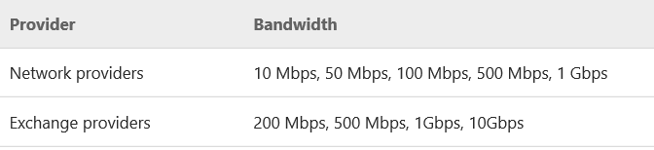

**Какие сервисы Azure могут использовать возможности ExpressRoute**

Многие сервисы Azure могут использовать (WebSites, CloudServices, HDInsigth и т.д.), но есть и группа, которая от использования ExpressRoute ни горячо, ни холодно. Это надо понимать.

* Service Bus
* CDN
* RemoteApp
* VisualStudioOnline
* Notification Hubs
* Automation
* Application Insights
* Multi-factor Authentication
* API Management
* Push Notifications

Настройка Virtual Network <http://msdn.microsoft.com/en-us/library/azure/dn643737.aspx>

Использование одного Express Route между несколькими подписками <http://msdn.microsoft.com/en-us/library/azure/dn835110.aspx>. Если коротко, то нужны действия со стороны владельца ExpressRoute и владельца подписке, с которой он шарится. Всего 3 действия: Circuit владелец дает права на доступ владельцу подписке, владелец подписки получает Service Key и дальше может используя этот ключ создать ссылку.

**Цены**

Вопрос цены, для нас чисто теоретический, но было бы интересно знать. Есть 2 разные цены, в зависимости от того, как вы подключились- через Network Service provider или Exchange Provider

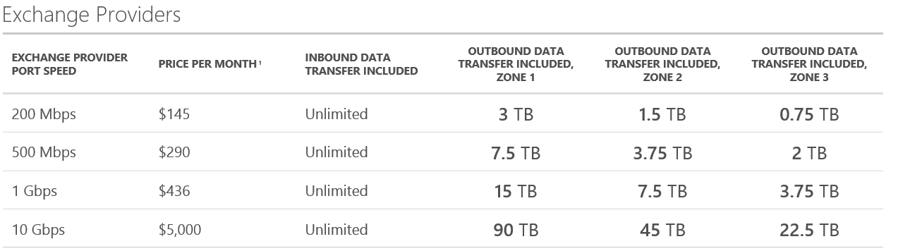

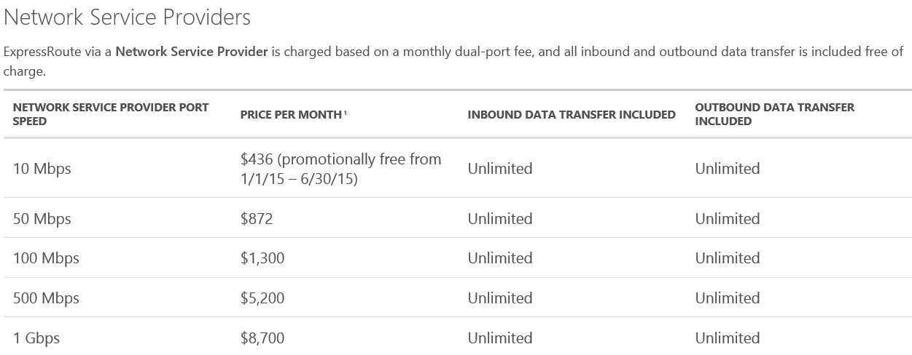

Ссылки

* <http://azure.microsoft.com/en-us/services/expressroute/>
* <http://azure.microsoft.com/en-us/documentation/services/expressroute/>
* Цены <http://azure.microsoft.com/en-us/pricing/details/expressroute/>
* Работа с API <http://msdn.microsoft.com/library/azure/dn606310.aspx>
* FAQ <http://msdn.microsoft.com/library/azure/dn606292.aspx>